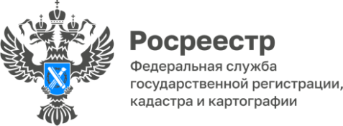

**ПРЕСС-РЕЛИЗ**

**В Алтайском крае открыт еще один центр электронной регистрации**

Управление Росреестра по Алтайскому краю на постоянной основе проводит мероприятия по повышению доли электронных услуг и всячески оказывает правовую и техническую помощь как отдельным заявителям, так и профессиональным сообществам в случаях обращений за регистрацией в электронном виде.

В ноябре 2024 года по инициативе председателя первичной профсоюзной организации специалистов рынка недвижимости Алтайского края Романа Зрюмова, при участии филиала ППК «Роскадастр» по Алтайскому краю и Управления Росреестра по Алтайскому краю открылся Алтайский центр электронной регистрации.

На данной электронной площадке любой желающий заявитель может обратиться в Росреестр дистанционно.

Для этого необходимо получить электронную подпись, представить необходимые документы.

Данный центр выполняет также роль удостоверяющего центра, поэтому подпись можно получить в кратчайшие сроки.

Напоминаем, что в Алтайском крае срок проведения учетно-регистрационных действий в электронном виде не превышает одних суток с момента поступления оплаты и при условии полного пакета документов.

Кроме того, обращаем внимание заявителей на проект изменения в законодательство о регистрации, согласно которому в 2025 за регистрацией большинства действий (ДДУ, регистрация прав юридических лиц и т.д.) можно будет обратиться только в электронном виде.

Предлагаем всем заявителям уже сейчас взаимодействовать с Росреестром с помощью большого разнообразия электронных сервисов – посредством портала услуг Росреестра, ЕПГУ, электронных площадок.